Atividade 3 – Relatório

Responsável: Denise Saldanha dos Santos
Nesse relatório, encontram-se as capturas de tela da ferramenta Trello. Coloque aqui as imagens mostrando todas as tarefas cadastrada na ferramenta. Nas tarefas devem estar no mínimo três etiquetas e a data de início e fim.

Captura da tela principal
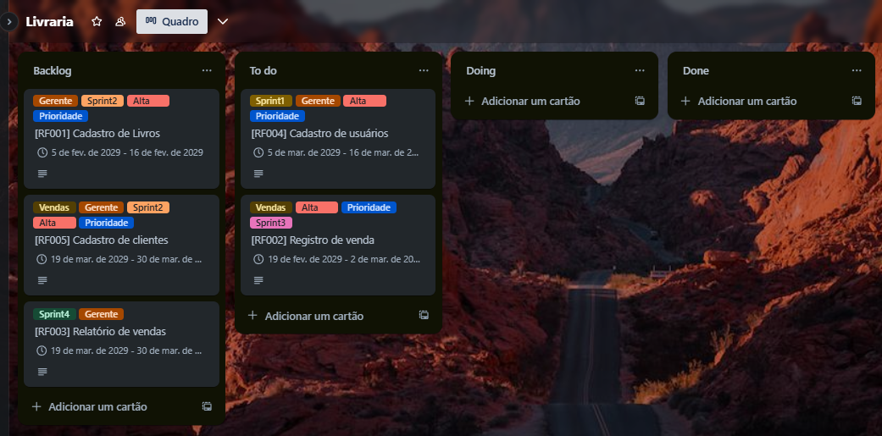

Captura da tela principal complementar (preencher apenas se todas as tarefas não forem visíveis em apenas um print)

